**RAG系统**

**概览：该RAG基于HuggingFace的[bge-large-zh-v1.5](https://huggingface.co/BAAI/bge-large-zh-v1.5) 预训练模型，基于FAISS进行高效相似度搜索。**

**具体构建过程为：数据预处理：读取文件，将文本按照段落和最低长度限制分成若干文本块，并将图片标记其所属文本块。编码：使用BAAI/bge-large-zh-v1.5的语言嵌入（Embedding）模型将文本块编码成高维向量，由FAISS构建存储结构。**

**检索过程为：RAG系统查找和输入相似的高维向量，实际上寻找数据库中相似语义的段落。该系统输入为用户在界面的输入内容（如“连续波多普勒超声换能器有哪几种形式？”），输出为文档中的相关段落以及图片路径。**

**使用说明：将整个文件夹复制到本地，运行demo.py，约13s后出现下图：**

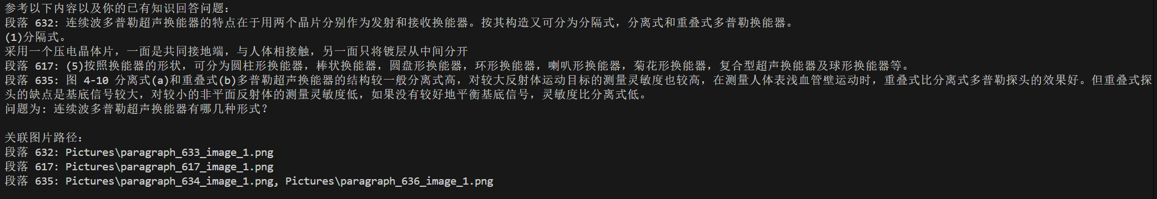

其中result为产生的prompt也就是图中的上半部分内容；picture_path为图片及其关联的段落编号，可以由此读取对应图片，输入到大模型等。